高雄市苓雅區四維國民小學交通位置圖

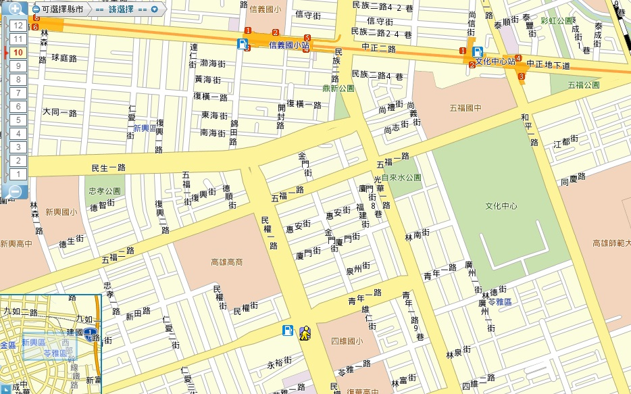



※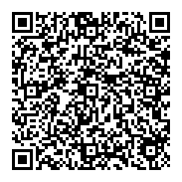學校位置：高雄市 苓雅區 青年一路103號

※學校電話：07-334-8199 學校傳真：07-336-1091

※GPS位置：TWD67:(178571.262, 2502949.240)   
TWD97:(179398.572, 2502741.405)  
WGS84:(120.313191, 22.623369)

※QR code：地圖請自行掃右側 QR code

※高鐵/高雄車站轉搭高雄捷運：

搭紅線往小港方向🡺在美麗島站下車轉換橘線往大寮方向🡺信義國小站下車由3號出口左轉沿錦田路直走(3號出口即是中油加油站)🡺過民權一路與民生路口(路口有7-11)沿正前方民權一路走🡺右轉青年路🡺四維國小。**(請循上圖 實心箭頭 歩行約970公尺)**

※**🖒**高鐵轉搭公車：

請在高鐵站前公車轉運站 搭「民族幹線90號」**(10-15分鐘一班)**🡺 光華路廈門街口站下車**(下車處是7-11)** 🡺往青年路口(即循公車行方向走)為右轉50公尺即可抵達。全部車程約30至35分鐘。 **(請循上圖空心箭頭歩行約100公尺，回程往高鐵在下車處對面政大書局上車即可)**

※高速公路(南下北上)：

自國道一號自中正交流道下**(南下右轉、北上左轉)**中正路🡺穿過中正路地下道後走內線車道直駛🡺左轉民族/光華 路直走**(光華路與民族路是同一條)** 🡺再直走過光華路與五福路口 **(左側有個像棒棒糖的彩色大水塔)** 🡺光華路右轉青年路🡺四維國小。

※計程車說明參考地標：高雄市政府(四維行政中心)、民權一路與青年一路交叉口的四維國小。